

|  |  |  |  |
| --- | --- | --- | --- |
| Generalitat de Catalunya  Departament d’Educació  **INS Provençana** | Mòdul 08:  Aplicacions Web | Curs  2021-2022 |  |
| Departament de/d’  Informàtica  Grup  SMX2C | UF 2, NF 1 RA 1 | Nota: | |
| Control núm.  Pt1 | Data | |

**Professor/a: Víctor Naranjo Rubio**

**Nom i cognoms: Joel Hernández**

**Alumne (nom i cognoms): Joel Hernández**

### Pràctica. Crear diferents branques i fusionar-les amb GIT

**Activitat 1 Nova Branca**

Partint de tal com tinguis l’exercici anterior farem diferents modificacions a les pàgines, com si estiguéssim creant diferents versions. Per començar si fent **git status**, hi ha fitxers pendents o modificats fes el necessari per realitzar un commit que s’agafin tots els canvis. Després realiza els següents passos que has de documentar.

* **Primer crearem una nova branca que anomenarem branca_hoenn.**
* **Ensposicionarem en aquesta branca.**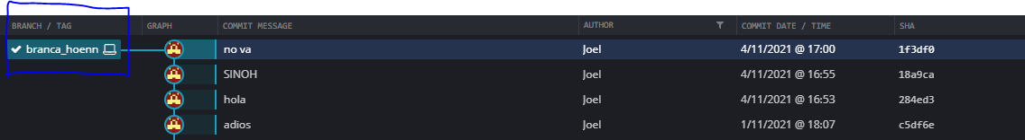

**Aquí anirem a la carpeta hoenn baixarem una nova imatge pokémon i modificarem el fitxer hoenn.html, per què també es vegi la nova imatge (ara hauria d’haver 3 pokémons).**

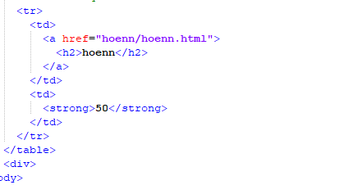

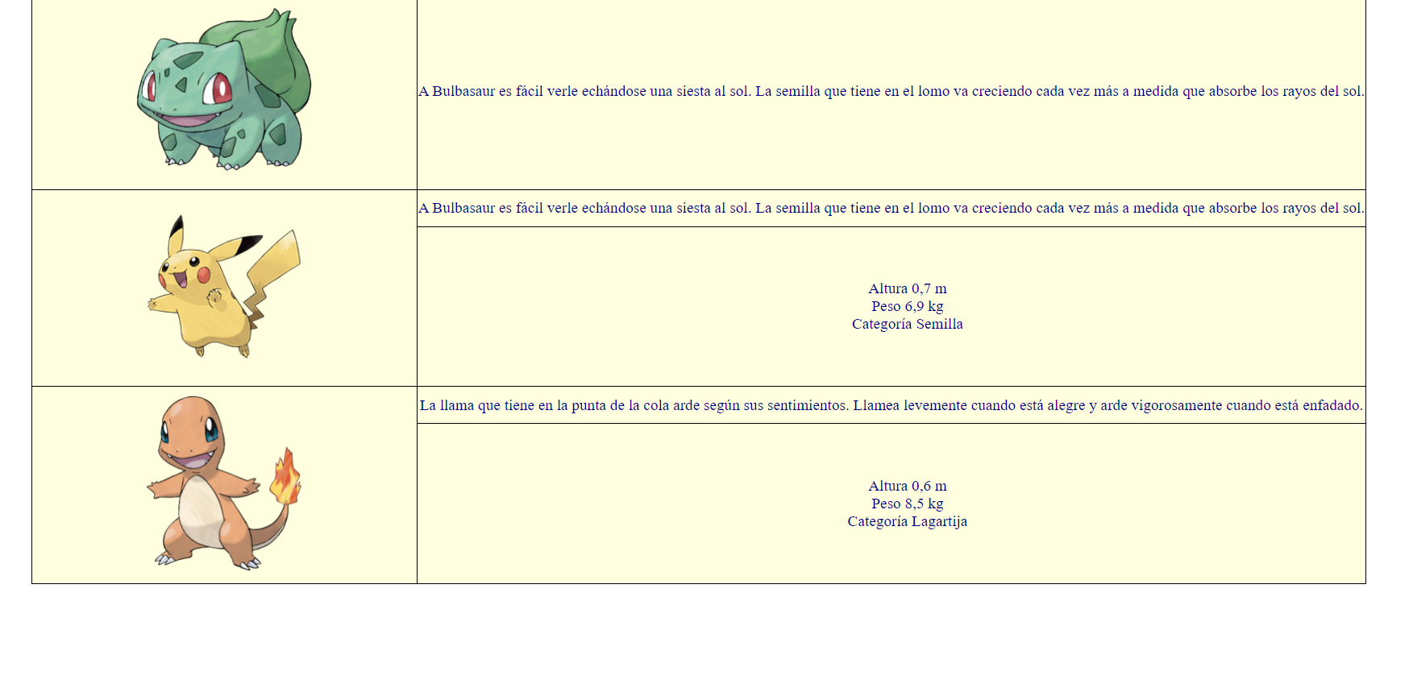

**Obre amb el navegador i comprova que ara es veu la teva modificació (fes commit amb el missatge “Primer commit branca hoenn”)**

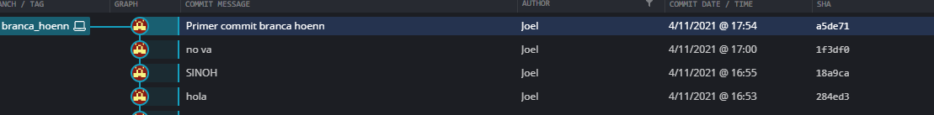

|  |
| --- |
| Indiqueu aquí les comandes git i la pantalla del sistema amb els resultats donats |

**Activitat 2 Comprovacions branca master**

* Tanca l’explorador.
* Canvia a la rama master.

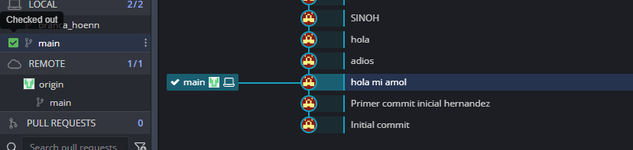

* Obra la página taulaPokemon.html i clica per veure el fitxer hoenn.html amb un editor, es veuen els canvis que has fet?

No perquè hem canviat a la branca master (main) i la configuració estava feta a la branca hoenn.

|  |
| --- |
| Indiqueu aquí les comandes git i la pantalla del sistema amb els resultats donats |

**Activitat 3 Nova branca**

* **Ara simularem que un altre programador de la vostra web, vol treballar pel seu compte, desenvolupa més pokémons i vol modificar la regió de johto.**

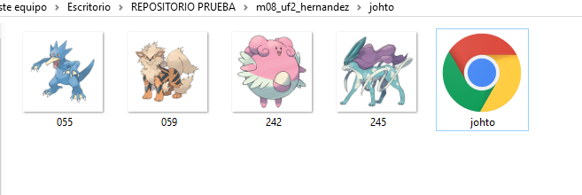

* **Trobant-nos a la branca master crearem una nova branca que es dirà branca_Johto.**

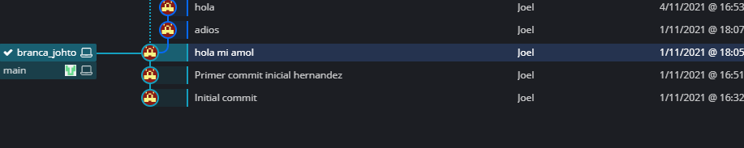

* **Ens posicionem a la nova branca.**
* **Aquí anirem a la carpeta johto baixarem una nova imatge pokémon i modificarem el fitxer johto.html, per què també es vegi (ara hauria d’haver 3 pokémons).**

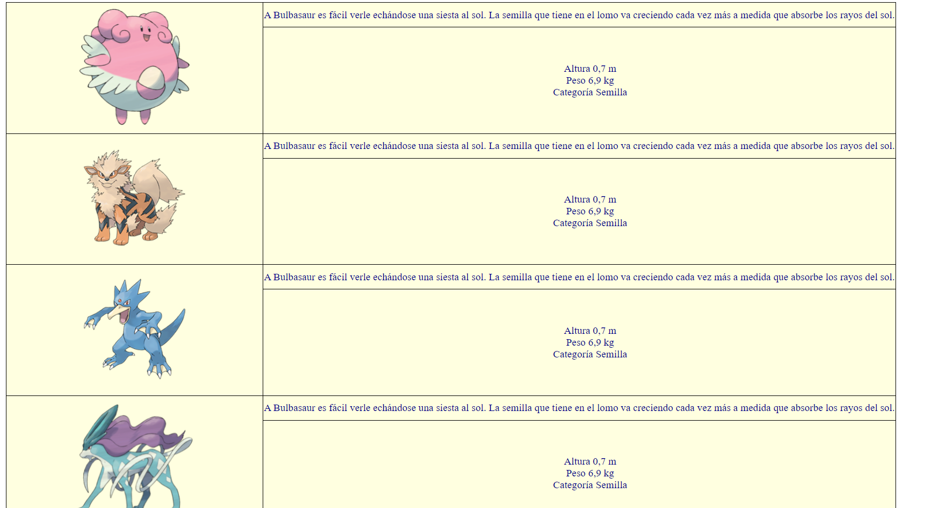

* **Obre amb el navegador i comprova que ara es veu la teva modificació (no facis commit).**

|  |
| --- |
| Indiqueu aquí les comandes git i la pantalla del sistema amb els resultats donats |

**Activitat 4 Comprovació branques**

Quina comanda , et permet veure totes les branques creades?

Git branch

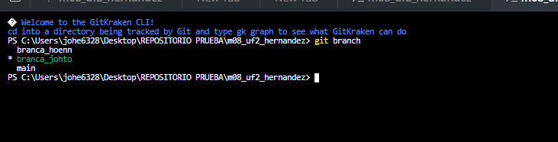

|  |
| --- |
| Indiqueu aquí les comandes git i la pantalla del sistema amb els resultats donats |

**Activitat 5 Commit a les diferents branques**

Ara t’has de posicionar a cadascuna de les branques i realitza commits en cada una perquè es guardin tots els canvis ficant un número de commit X i el nom de la branca per exemple ‘CommitX. Comit branca hoenn’ , i a l’altra ‘CommitX. Commit branca johto’, potser en alguna no et fa falta

Comprova que tens fets els commits a cadascuna de les branques.

Després posant-te a cada branca, tornar a realitzar una modificació qualsevol a cadascuna de les branques al fitxer hoenn.html i johto.html, i realitza un altre commit → ‘Commit(x+1) Més modificacions hoenn’ i el mateix missatge a johto pero ficant johto… X és un número

Comprova que tens ben fets els commits a cadascuna de les branques.

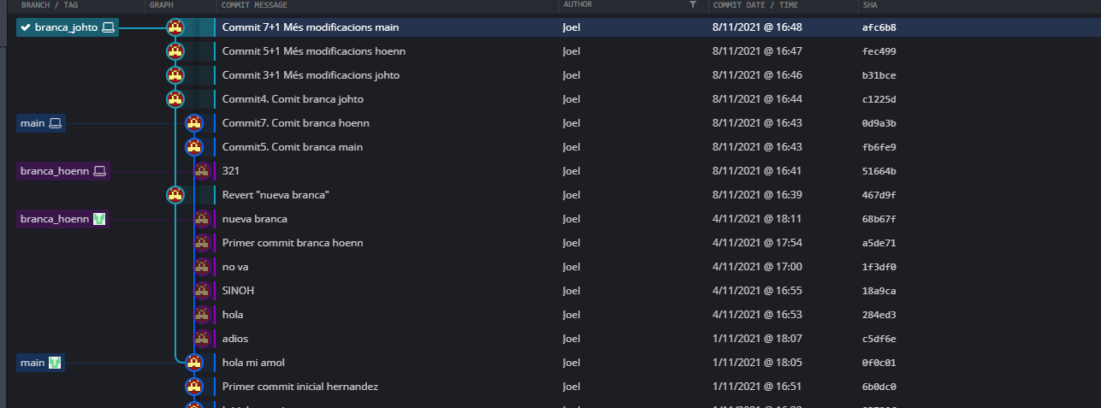

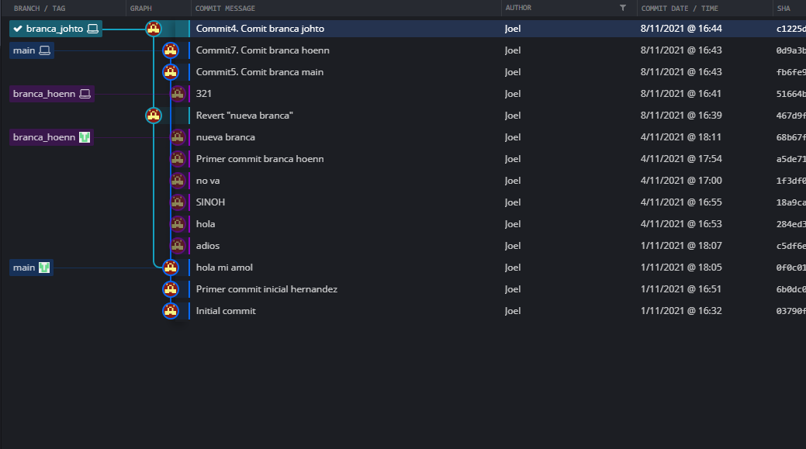

|  |
| --- |
| Indiqueu aquí les comandes git i la pantalla del sistema amb els resultats donats |

**Activitat 6 Fusionar branques**

Ara com hem fet modificacions al projecte pero cada branca ha fet modificacions a fitxers **diferents**, això no hauria de ser font de conflicte.

Fusiona tots els canvis, a la branca master, de tal manera que al final la branca master tingui tots els nous pokémons. SI et dona problemes, és que els passos anteriors no els has realitzats correctament.

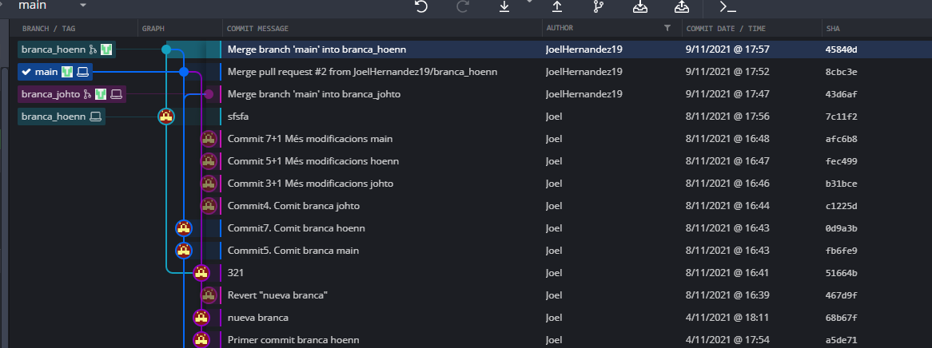

|  |
| --- |
| Indiqueu aquí les comandes git i la pantalla del sistema amb els resultats donats |

**Activitat 7 Eliminar branques**

* En aquest exercici hem d’eliminar les branques que ja hem fusionat per això heu de mostrar com a resultat els següents passos.
  + - Comprovació branques existents abans d’eliminar.
    - Eliminació branques (quedant-nos a la master)
    - Comprovació que no existeixen ja les branques.

|  |
| --- |
| Indiqueu aquí les comandes git i la pantalla del sistema amb els resultats donats |

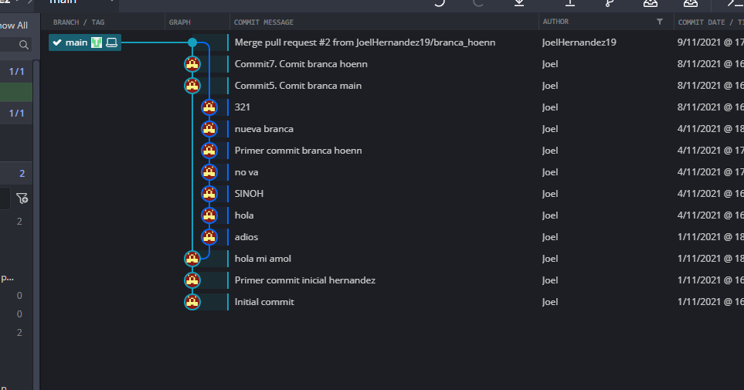

**Activitat 8**

Les 3 següents activitats serviran per comprovar modificacions de diferents branques sobre el mateix fitxer.

* Crea una nova branca anomenada **branca_principal,** en aquella branca, modifiqueu el fitxer taulaPokemon.html i fiques al final després de </table> , la línia

<h2>Web en construcció properament afegirem noves regions</h2>

i també modifica on fica **Regiones Pokémon**, fica Regiones Pokémon línea modificada en branca_principal

Guarda-ho, fes les instruccions necessàries en git, i realitza un commit en aquesta branca ‘**Commit6. Web in Construction. Add line h2**’ en aquesta branca.

|  |
| --- |
| Indiqueu aquí les comandes git i la pantalla del sistema amb els resultats donats |

**Activitat 9**

* Torna’t a posicionar a la branca master.
* Crea una nova branca anomenada **millores,** en aquella branca, modifiqueu el fitxer taulaPokemon.html i fiques al principi de tot, just després de l’etiqueta <body> , la línia

<h1>Clasificación de Pokémons</h1>

i també modifica on fica **Regiones Pokémon**, fica Regiones Pokémon línea modificada per la rama millores

Guarda-ho fes les instruccions necessàries en git, i realitza un commit en aquesta branca ‘**Commit7. Web millores modificant-se**’ en aquesta branca.

|  |
| --- |
| Indiqueu aquí les comandes git i la pantalla del sistema amb els resultats donats |

**Activitat 10 Fusionar branques conflictives**

Intentarem fusionar les 2 modificacions a la branca master, primer la branca_principal (borra després aquesta branca) i després la branca millores (borra després aquesta branca) com si ho haguessin fet diferents desenvolupadors.

T’ha de donar un conflicte al moment de fusionar-se, ja que les dues branques han modificat la mateixa línia.

* Fusiona-les.
* Quan hagueu acabat la fusió entreu al fitxer que té el conflicte, mostreu com es veuen les línies conflictives i deixeu finalment la línia de la branca de millores.

|  |
| --- |
| Indiqueu aquí les comandes git i la pantalla del sistema amb els resultats donats |